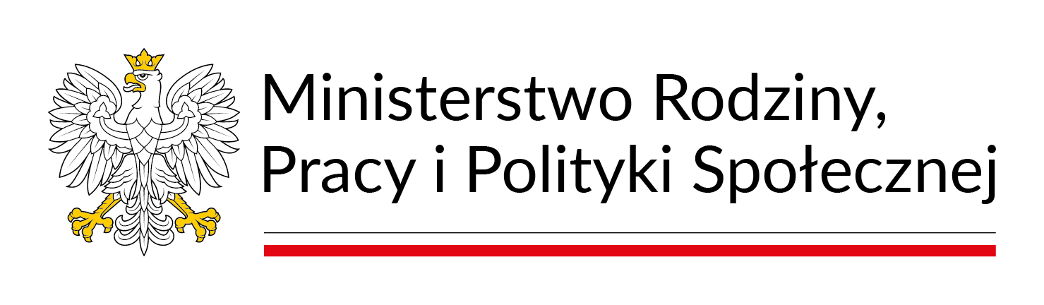

Nabór Uczestników do Programu „Opieka wytchnieniowa” dla Jednostek Samorządu Terytorialnego – edycja 2025

Gminny Ośrodek Pomocy Społecznej w Złejwsi Wielkiej informuje, iż w związku z zakwalifikowaniem wniosku złożonego przez Gminę Zławieś Wielka do wsparcia finansowego z funduszu celowego w łącznej kwocie 141 750,00 zł z Ministerstwa Rodziny, Pracy i Polityki Społecznej finansowanego ze środków Funduszu Solidarnościowego będzie realizował dla mieszkańców Gminy Zławieś Wielka wsparcie w ramach Programu „Opieka wytchnieniowa” dla Jednostek Samorządu Terytorialnego – edycja 2025.

Program „Opieka wytchnieniowa” dla Jednostek Samorządu Terytorialnego – edycja 2025 skierowany jest do członków rodzin lub opiekunów, którzy wymagają wsparcia w postaci doraźnej, czasowej przerwy w sprawowaniu bezpośredniej opieki nad dziećmi z orzeczeniem o niepełnosprawności, a także nad osobami posiadającymi orzeczenie o znacznym stopniu niepełnosprawności albo orzeczenie traktowane na równi z orzeczeniem o znacznym stopniu niepełnosprawności. Dzięki temu wsparciu osoby zaangażowane na co dzień w sprawowanie opieki dysponować będą czasem, który będą mogły przeznaczyć na odpoczynek i regenerację, jak również na załatwienie niezbędnych spraw.

Usługi opieki wytchnieniowej przysługują w przypadku zamieszkiwania członka rodziny lub opiekuna we wspólnym gospodarstwie domowym z osobą z niepełnosprawnością, która wymaga stałej opieki w zakresie potrzeb życia codziennego.

Planowana liczba uczestników Programu „Opieka wytchnieniowa” dla Jednostek Samorządu Terytorialnego – edycja 2025, którym będą świadczone usługi opieki wytchnieniowej przez Gminę Zławieś Wielka w formie pobytu dziennego wynosi:
- 23 rodziców/opiekunów osób z orzeczeniem o znacznym stopniu niepełnosprawności albo orzeczeniem traktowanym na równi z orzeczeniem o znacznym stopniu niepełnosprawności oraz
- 4 rodziców/opiekunów dzieci od 2 do ukończenia 16 roku życia posiadających orzeczenie o niepełnosprawności

w ilości 105 godzin wsparcia na osobę na cały okres trwania Programu.

Przyznając usługi opieki wytchnieniowej bierze się pod uwagę stan zdrowia i sytuację życiową uczestników Programu oraz osób z niepełnosprawnościami. Gmina w pierwszej kolejności uwzględnia potrzeby członków rodzin lub opiekunów sprawujących bezpośrednią opiekę nad osobą z niepełnosprawnością, która stale przebywa w domu i nie korzysta np. z ośrodka wsparcia, z placówek pobytu całodobowego, ze środowiskowego domu samopomocy, z dziennego domu pomocy, z warsztatu terapii zajęciowej lub niezatrudnionych, uczących się lub studiujących czy innych programów oferujących podobne wsparcie.

Kwalifikacja do przyznania usługi opieki wytchnieniowej następuje na podstawie:
- Karty zgłoszenia do Programu „Opieka wytchnieniowa dla Jednostek Samorządu Terytorialnego – edycja 2025”, (załącznik nr 7 do Programu),
- Kserokopii aktualnego orzeczenia o stopniu niepełnosprawności,
- Oświadczenia opiekuna o innych formach wsparcia (wzór w załączniku),
- Oświadczenia opiekuna o sprawowaniu bezpośredniej opieki (wzór w załączniku)
- Podpisanej klauzuli informacyjnej RODO Programu (załącznik nr 11 do Programu)
- Podpisanej klauzuli informacyjnej GOPS.

Ważne:
Termin składania wniosków 28.03.2025r. do 10.04.2025r. do godz. 13:00

Zgłoszenie nie jest równoznaczne z zakwalifikowaniem do uczestnictwa w Programie. Ilość osób którym zostaną przyznane usługi jest ograniczona.
Realizator Programu zastrzega możliwość odmowy przyznania usług i umieszczenia danej osoby na liście rezerwowej.

Planowany okres realizacji usług opieki wytchnieniowej: połowa kwietnia 2025r. – grudzień 2025r.

Uczestnik Programu nie ponosi odpłatności za usługi przyznane w ramach Programu.

Członek rodziny/opiekun sprawujący bezpośrednią opiekę nad niepełnosprawnym członkiem gospodarstwa domowego ma możliwość w pierwszej kolejności samodzielnego wyboru osoby, która będzie świadczyć usługę opieki wytchnieniowej w miejscu zamieszkania osoby wymagającej usług.

Osoby zainteresowane mogą zgłaszać się do Gminnego Ośrodka Pomocy Społecznej w Złejwsi Wielkiej, ul. Słoneczna 28:
- osobiście w godzinach urzędowania GOPS,
- listownie na w/w adres.

W przypadku pytań zapraszamy do kontaktu pod nr tel. 56 674 39 66 lub 531-083-398.

Wszystkie informacje i załączniki są dostępne na stronie internetowej Ministerstwa Rodziny i Polityki Społecznej : Nabór wniosków w ramach Programu resortowego Ministra Rodziny i Polityki Społecznej „Opieka wytchnieniowa” dla Jednostek Samorządu Terytorialnego – edycja 2025.

